
Universidad Tecnológica Nacional
Facultad Regional Bahía Blanca

Trabajo de Aplicación: Señales y Sistemas
____________________________________

Materia:

Análisis de Señales y Sistemas

Alumnos:

Brunengo Gabriel
Gutierrez Franco

Año:

2019

Modulación

Las señales de información deben ser transportadas entre un transmisor y un receptor sobre alguna forma de medio de transmisión. Sin embargo, las señales de información pocas veces encuentran una forma adecuada para la transmisión. La modulación se define como el proceso de transformar información de su forma original a una forma más adecuada para la transmisión.
Supongamos que disponemos de cierta información, analógica o digital, que deseamos enviar por un canal de transmisión.
Este último designa al soporte, físico o no, que se utilizará para transportar la información desde la fuente hacia el destinatario. La información procedente de la fuente puede ser analógica o digital. Por ejemplo, puede tratarse de una señal de audio analógica, de una señal de vídeo, también analógica, o de estas mismas señales digitalizadas.
La forma más simple e históricamente más antigua de la radio comunicación fue la transmisión del código Morse conmutando una portadora entre los estados de encendido y apagado. La portadora se generaba al aplicar una serie de pulsos a un circuito sintonizado por medio de un explosor (spark gap). Técnicamente, esto es una forma de modulación de amplitud, pero es evidente que la técnica no es adecuada para transmisión de audio. El objetivo de la modulación es el de adaptar la señal que se va a transmitir al canal de comunicaciones que hay entre la fuente y el destinatario. La cadena de transmisión global queda entonces como se representa en la figura siguiente. El objetivo de la transmisión es el de hacer llegar el mensaje emitido m(t) al destinatario. En el caso ideal, se tiene: y(t) = m(t).

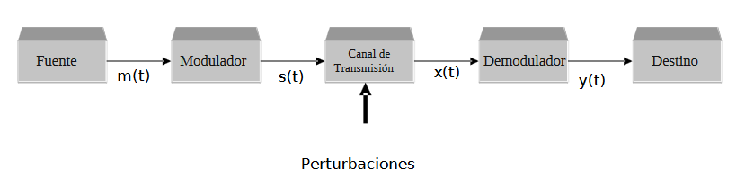

Técnicas de modulación analógica

Modulación en amplitud

La modulación de amplitud es una forma de modulación relativamente barata y de baja calidad de transmisión, que se utiliza en la radiodifusión de señales de audio y vídeo. Un modulador de AM es un aparato no lineal con dos señales de entrada: a)una señal portadora de amplitud constante y de frecuencia única y b)la señal de información. La información “actúa sobre” o “modula” la portadora y puede ser una forma de onda de frecuencia simple o compleja compuesta de muchas frecuencias que fueron originadas de una o más fuentes. Debido a que la información actúa sobre la portadora, se le llama señal modulante. La resultante se llama onda modulada o señal modulada.

Modulación en frecuencia

Es una técnica de modulación que permite transmitir información a través de una onda portadora variando su frecuencia. En aplicaciones analógicas, la frecuencia instantánea de la señal modulada es proporcional al valor instantáneo de la señal moduladora. Existen varias ventajas en utilizar la modulación en frecuencia en vez de la modulación en amplitud, tal como la reducción de ruido, la fidelidad mejorada del sistema y el uso más eficiente de la potencia. Las características principales de la frecuencia modulada son: Su modulación y su propagación por ondas directas como consecuencia de su ubicación en la banda de frecuencia de VHF, en ella se crean bandas laterales cuya extensión dependerá de la amplitud de la onda moduladora, estas bandas laterales hacen que el ancho de banda que se utiliza en esta modulación es más grande que el tradicional de la onda media.

Técnicas de modulación digital

Modulación por desplazamiento de amplitud

Es una modulación de amplitud donde la señal moduladora (datos) es digital. Los dos valores binarios (0 y 1) se representan con dos amplitudes diferentes y es usual que una de las dos amplitudes sea cero; es decir uno de los dígitos binarios se representa mediante la presencia de la portadora a amplitud constante, y el otro dígito se representa mediante la ausencia de la señal portadora, en este caso la frecuencia y la fase se mantiene constante.
La modulación en ASK no es otra cosa que una variante de la modulación en AM que se adapta perfectamente a las condiciones de los sistemas digitales, además de que les permite trabajar sobre una sola frecuencia de transmisión en ves de tener que lidiar con pulsos cuadrados que contienen componentes en todas las frecuencias del espectro. Su recuperación también resulta ser más sencilla, dado que sólo depende de sincronizar la frecuencia de las señales sinusoidales que sirven de portadoras y regeneradoras dependiendo si se hallan en el modulador o el demodulador.
El ASK por sí solo, a pesar de todas estas consideraciones, no es uno de los métodos más utilizados debido a que para cada frecuencia es necesario realizar un circuito independiente, además de que sólo puede transmitirse un solo bit al mismo tiempo en una determinada frecuencia. Otro de los inconvenientes es que los múltiplos de una frecuencia fundamental son inutilizables y que este tipo de sistemas son susceptibles al ruido. La ventaja que se encuentra en este sistema es la reducción en la cantidad de energía necesaria para transmitir la información.

Modulación por desplazamiento de frecuencia

La modulación por desplazamiento de frecuencia (FSK), esta modulación es una técnica de modulación para la transmisión digital de información que utiliza dos o más frecuencias diferentes para cada símbolo. La señal moduladora solo varía entre dos valores de tensión discretos formando un tren de pulsos donde son representadas por 1 (representa la marca) y 0 (representa el espacio).
La salida de un modulador de FSK binario, es una función escalón en el dominio del tiempo. Conforme cambia la señal de entrada binaria de 0 lógico a 1 lógico, y viceversa, la salida del FSK se desplaza entre dos frecuencias: una frecuencia de marca o de 1 lógico y una frecuencia de espacio o de 0 lógico. Con el FSK binario, hay un cambio en la frecuencia de salida, cada vez que la condición lógica de la señal de entrada binaria cambia. FSK es una modulación de frecuencia donde la señal moduladora (datos) es digital. Los dos valores binarios se representan con dos frecuencias diferentes (f1 y f2) próximas a la frecuencia de la señal portadora.
Este tipo de modulación tiene una serie de ventajas como la inmunidad al ruido, la posibilidad de utilización de regeneradores de señales y las señales son más sencillas de medir y evaluar. En contrapartida requiere una sincronización precisa y pérdida de calidad cada vez mayor en el muestreo respecto de la señal original.

Aplicación 1: Modulación analógica de amplitud de banda lateral única (BLU)

En la transmisión en AM se gasta la mitad de la energía en transmitir una onda de frecuencia constante llamada portadora, y sólo un cuarto en transmitir la información de la señal moduladora en una banda de frecuencias por encima de la portadora. El otro cuarto se consume en transmitir exactamente la misma información, pero en una banda de frecuencias por debajo de la portadora. Es evidente que ambas bandas laterales son redundantes, bastaría con enviar una sola. Y la portadora tampoco es necesaria.
Por medio de filtros colocados en el circuito de transmisión, el transmisor BLU elimina la portadora y una de las dos bandas. El receptor, para poder reproducir la señal que recibe, genera localmente -mediante un oscilador la portadora no transmitida, y con la banda lateral que recibe, reconstruye la información de la señal moduladora original.

Diagrama de un modulador BLU
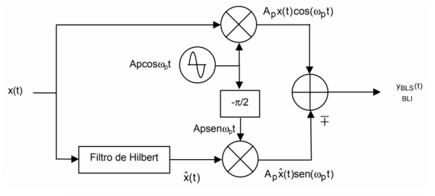
La señal modulada en notación compleja resulta:

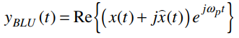
Diagrama de un demodulador BLU

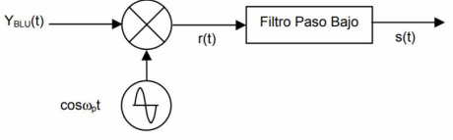

El filtro de Hilbert tiene una ganancia constante con la frecuencia y el módulo del espectro de la señal de salida es igual al de la entrada; por otro lado, es un desfasador de -π/2 rad para todas las frecuencias. Es un sistema que produce distorsión lineal de fase.

Para la simulación en Simulink consideramos que la entrada es x(t)=cos(20πt) y la portadora es c(t)=cos(200πt)

Diagrama de bloques en Simulink
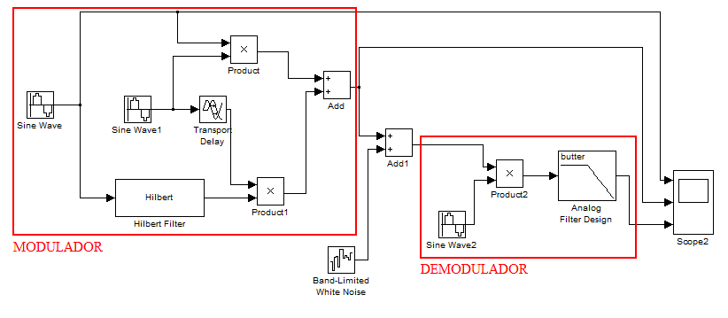

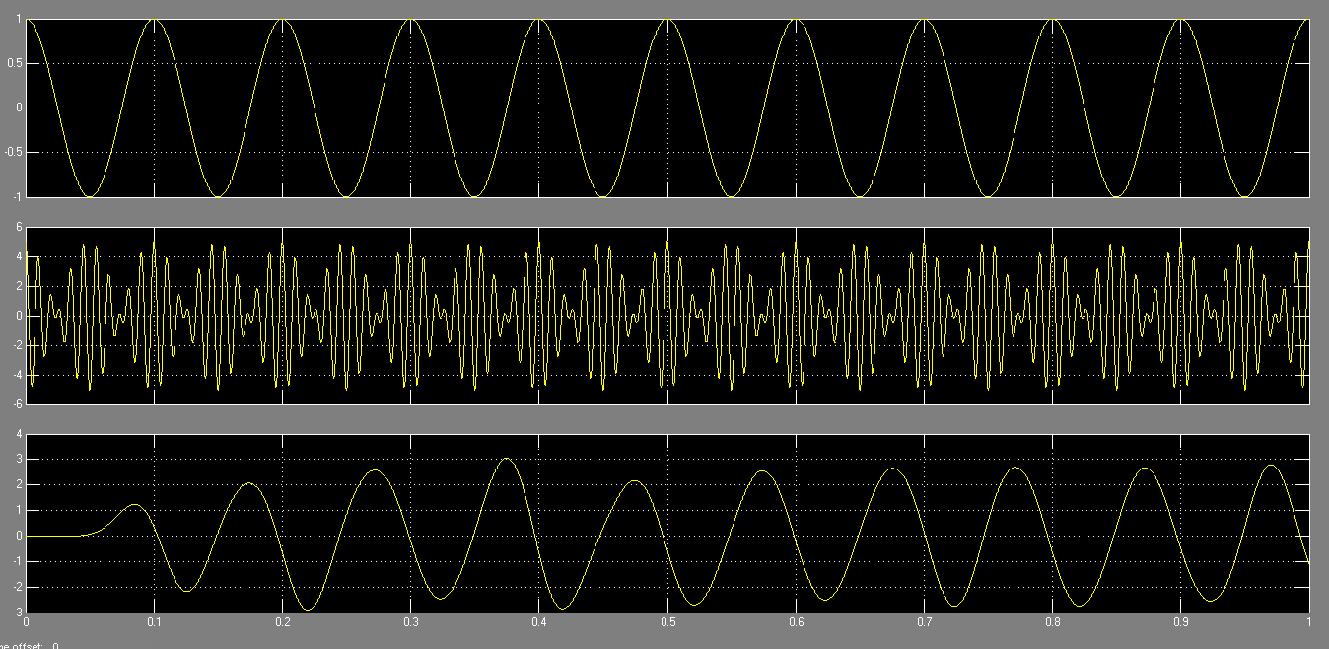

a)

b)

c)

a) Señal de entrada x(t)
b) Señal de salida del modulador
c) Señal de salida del demodulador y_{BLU}(t) (con ruido blanco agregado al canal)

Aplicación 2: Modulación digital por desplazamiento de fase PSK (Phase Shift keying)

La modulación digital por desplazamiento de fase, PSK (phase shift keing), es una forma de modulación angular en la que se modifica la fase de la señal portadora acorde al valor discreto de la señal de entrada o información. Se mapea una secuencia de información digital en formas de señales adecuadas para ser transmitidas por el canal.

La señal modulada resulta:

donde x_{b} es la secuencia binaria y θi son los desplazamientos de fase. El demodulador determina
la fase de la señal recibida y la mapea al símbolo que representa, recuperando así los datos
originales.

Diagrama de bloques en Simulink:

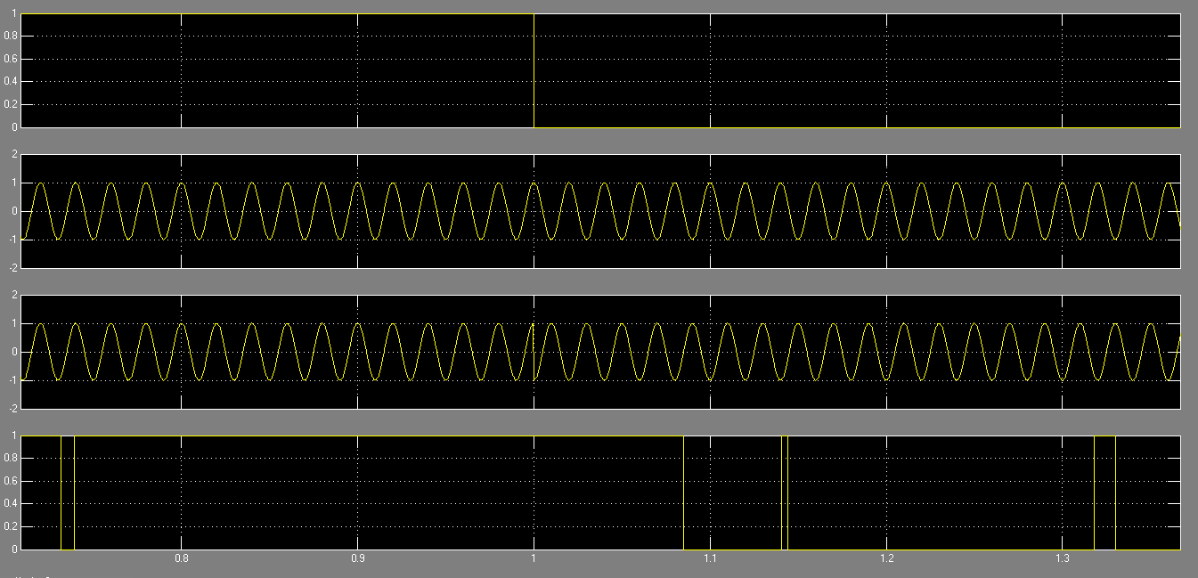
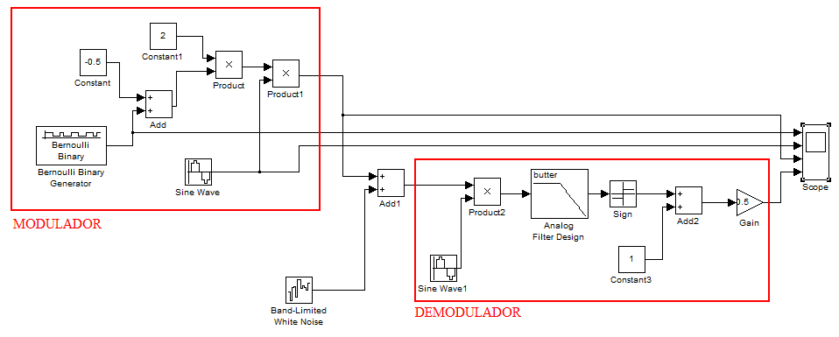
a)

b)

c)

d)

a) Señal de entrada x_{b}(t)
b) Portadora
c) Señal de salida del modulador
d) Señal de salida del demodulador y_{PSK}(t) (con ruido blanco agregado al canal)

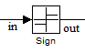
Bloque Sign

Indica el signo de su entrada:
- Su salida es 1 cuando la entrada es mayor que cero
- Su salida es cero cuando la entrada es cero
- Su salida es -1 cuando la entrada es menor que cero

Este bloque se añade en el demodulador para poder obtener una perfecta onda cuadrada cómo se muestra en la figura b). Pero para que la salida y(t) sea igual que la señal de entrada x_{b}(t) es necesario sumar 1 y multiplicar por 0.5 a la salida de Sign para que la señal solo tome los valores cero o uno.

En la figura a) se observa cómo sería la salida del demodulador si se agregara este bloque.

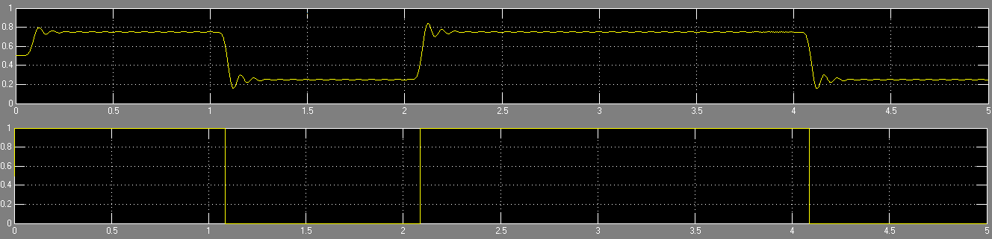

a)

b)

Conclusión

Luego de observar las dos modulaciones podemos concluir que al ser PSK una forma de modulación angular, se ve menos afectada por la presencia de ruido ya que la amplitud de la señal portadora permanece constante, a diferencia de AM, en donde varía en función de la moduladora.
Además, cuando se modula con PSK ocurre que cuanto mayor sea el número de posibles fases, mayor es la cantidad de información que se puede transmitir, pero mayor es también su sensibilidad frente a ruidos e interferencias. En el caso mostrado en este trabajo se utiliza la modulación denominada Binaria (BPSK), en la cual la información puede tomar solo dos valores correspondientes a los símbolos 1 (0°) y 0 (180°). La diferencia entre los símbolos es máxima (180°), y es por esto que presenta mayor inmunidad al ruido.

